BAB II
LANDASAN TEORI

2.1 Pengertian Gamelan Degung
Gamelan adalah seperangkat alat musik tradisional Jawa, Sunda, dan Bali yang terdiri atas saron, bonang, gambang, gendang, gong, dan sebagainnya (Dagun, 2005:205). Istilah gamelan merujuk pada waditra atau alatnya, yang mana merupakan satu kesatuan utuh dengan diwujudkan dan dibunyikan secara bersama. Gamelan degung adalah kegiatan berkesenian dengan mengetengahkan keterampilan memainkan perangkat kesenian degung yang tentunya secara berkelompok (Soepandi, 1998:14)
Pada mulanya degung adalah waditra semacam waditra pukul (instrument perkusi) berbentuk enam buah gong kecil, biasanya digantungkan secara berderet pada sebuah gantungan yang disebut ancak atau rancak. Sekarang waditra ini dijadikan nama perangkat waditra yang disebut gamelan degung (Tjarmedi, et all 1994:12)

Dahulu gamelan degung hanya dipergunakan di lingkungan bangsawan saja. Pada waktu itu bupati Bandung, R.A.A. Wiranatakusuma adalah salah seorang pejabat yang sangat menggemari degung, beliau sempat mendokumentasikannya dalam bentuk rekaman suara. Salah satu lagu yang direkam dari gamelan degung miliknya, dipergunakan RII Studio Bandung pada awal pembacaan berita daerah. Karena digemari oleh pengagung, hal ini menimbulkan anggapan sementara orang bahwa kata degung berasal dari kata ratu “agung” (dalam arti bupati atau pangagung), atau tumenggung, yaitu salah satu gelar bupati zaman dahulu. Ada pula yang menyebutkan dari kata “Deg ngadeg ka nu Agung”, artinya kita harus senantiasa menghadap (beribadah) kepada Tuhan (Tjarmedi, et all 1994:13).
2.2 Sejarah Singkat Gamelan Degung
Pada zaman penjajahan Belanda sekitar tahun dua puluhan, di seluruh kabupaten Bandung hanya terdapat lima perangkat gamelan degung, yang salah satunya milik R.A.A Wiranatakusuma. Di kabupaten-kabupaten lain terdapat di Sumedang tujuh perangkat, di Cianjur lima perangkat dan di Tasikmalaya dua perangkat. Semula susunan waditra pada gamelan degung masih sangat sederhana, yaitu: bonang, goong, dan jenglong. Repertornya masih sangat terbatas pula antara lain yang tercatat “galatik manggut” dan “ayun ambing” (Tjarmedi, et all 1994:13).
Pada masa pemerintahan R.A.A Wiranatakusuma sebagai Bupati Bandung kedua kalinya serta di kalangan rakyat Bandung dikenal dengan julukan “dalem haji”, susunan waditra gamelan degung dilengkapi dengan suling, kendang dan peking. Hal ini atas usaha Abah Iyam bersama putra-putrannya yaitu: Abah Idi, Abah Ayo dan Abah Atma. Adapun para wiyaga (penabuh) gamelan degung yang sudah dikenal sebelum adanya penambahan waditra tersebut antara lain: Abah Dira, Abah Muhadi, Abah Emad, Abah Asmadi, Abah Emus, Abah Darma, Abah Asma Andut, Abah Adikarta, Abah Sutarma Adis dan Abah Emung. Di Tasikmalaya pimpinan gamelan degung kabupaten waktu itu konon bernama Abah Iwi dan di Cianjur bernama Abah Ahim (Tjarmedi, et all 1994:13).
Pada tahun dupuluhan perkembangan degung dan perhatian masyarakat semakin meningkat, sehingga orang yang dapat memainkan gamelan degung memiliki kebanggaan tersendiri. Juru gending yang dikenalpun semakin banyak pula dan repertoar gamelan degung semakin bertambah banyak.
Pada masa penjajahan Jepang dan masa revolusi fisik bangsa Indonesia, perkembangan degung terhenti untuk beberapa waktu. Sekitar tahun 1954 di antara tokoh-tokoh degung ialah: Bapak Ono Sukarna dan Bapak Entjar Tjarmedi, bersepakat untuk membangkitkan kembali gamelan degung. Usaha tersebut disambut baik dan mendapat dukungan dari pimpinan RII Studio Bandung kala itu.
Baru tahun 1956 oleh RII Bandung disiarkan acara degung secara tetap, dipimpin Bapak Entjar Tjarmedi dengan nama perkumpulan ”Parahiyangan”. Dari perkumpulan inilah muncul pemain-pemain baru yang memiliki kemampuan yang luar biasa, antar lain: Bapak Uking Sukri (dosen ASTI Bandung), Bapak Sulaeman Sutisna (dosen ahli ASTI Bandung), Bapak Samin (dosen ASTI Bandung), Bapak Juju Sain Martadinata, dan masih banyak lainnya. Sejak itulah gamelan degung mulai berkembang kembali. Proses perkembangannya dipercepat dengan dibukanya sekolah Konservatori Karawitan Indonesia Jurusan Seni Sunda di Bandung (Tjarmedi, et all 1994:12).

  - Strategi Pembelajaran Seni Musik
    - Karakteristik Pendidikan Seni Musik
Kesadaran dan komitmen untuk memanfaatkan seni dalam program pendidikan di Sekolah formal dikarenakan pendidikan seni memiliki karakteristik yang unik, bermakna, dan bermanfaat terhadap pertumbuhan dan perkembangan anak/siswa dan sekaligus juga membedakan dengan pendidikan bidang studi lain. Keunikan pendidikan seni bukan saja terletak pada pemberian pengalaman estetik, melainkan juga kekhasan setiap cabang seni itu sendiri. Kekhasan setiap cabang seni tampak dari karakter media atau bahasa ungkapannya. Media seni musik adalah bunyi atau suara, media seni tari adalah gerak, ruang, waktu, media seni teater adalah sastra dan pemeranan/pelakonan, dan media seni rupa adalah garis, warna, bidang, dan tekstur. Sungguhpun semua cabang seni itu memiliki prinsip yang sama, yaitu ungkapan yang estetis, ekspresif, dan kreatif. (Jazuli 2008:5)
Sasaran kemampuan berkesenian di sekolah umum diarahkan agar siswa mempunyai kompetensi berkesenian sebagai bentuk pengalaman belajar dalam rangka pendewasaan potensi individu sehingga dapat menjadi “manusia seutuhnya” (kontekstual). Misalnya kegiatan berapresiasi seni merupakan wujud kemampuan penghayatan dan pemahaman nilai-nilai seni, dan berkreasi seni sebagai wujud pengalaman mencipta. Dan pengalaman berapresiasi dan berkreasi siswa diharapkan mampu merefleksikan ke dalam kehidupannya, seperti mampu memecahkan masalah yang dihadapi, kreatif menghadapi tantangan hidup, dapat melanjutkan studi lebih lanjut, dan dapat mempersiapkan masa depannya. (Jazuli, 2008:15)
Pengalaman khas yang diberikan mata pelajaran seni yaitu memberikan pengalaman untuk menanggapi, mencerap, dan menyajikan dengan perasaan sensitif (kecerdaan emosional). Makna pendidikan seni adalah memberikan pengalaman estetik (aesthetic experience) kepada siswa pemberian pengalaman estetik melalui dua kegiatan yang saling berkaitan, yaitu apresiasi (aappreciation) dan kreasi (creation). Di dalam kegiatan apresiasi dan kreasi (included) tekandung nilai ekspresi sebagai bentuk ungkapan bermakna. Nilai ekspresi dalam seni merupakan hasil olah cipta, rasa dan karsa. (Jazuli, 2008:16)

2.3.2 Pengalaman Estetik
Pengalaman estetik merupakan pengalaman tentang keindahan, bagaimana menghayati nilai-nilai keindahan atau bagaimana keindahan itu dimaknai melalui penginderaan. Pengalaman estetik dapat dikatakan sebagai jantung kehidupan seni, jagat seni lekat dengan persoalan nilai-nilai keindahan yang melibatkan olah hati (karsa, etika), olah cipta (pikir, logika, olah rasa (emosi, estetika), dan olah raga (fisik, kinestika) manusia. (Jazuli, 2008:70)

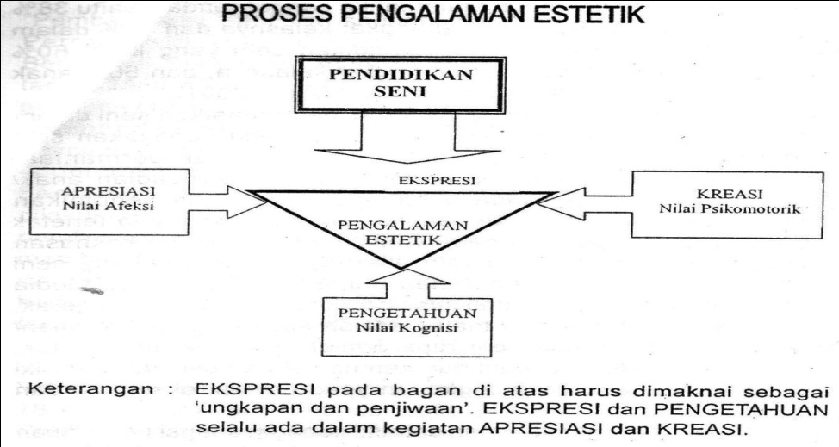

Bagan 2.1 (Proses Pengalaman Estetik, Jazuli, 2008:6)

Jazuli (2008:17) menjelaskan hakekat pendidikan seni adalah suatu proses kegiatan pembelajaran untuk mengembangkan nilai-nilai yang bermakna di dalam diri manusia melalui pembelajaran seni. Nilai-nilai yang dimaksud berkaitan dengan pengembangan imajinasi, intuisi, pikiran, kreativitas, dan kepekaan rasa, sedangkan kata “bermakna” terkait dengan kearifan dalam menyikapi hidup dan kehidupan agar lebih berarti dan bermanfaat bagi sesama dan lingkungannya. Menurut Buchori dalam Jazuli (2008:17) menjelaskan bahwa pencapaian kearifan sendiri diperlukan persyaratan di antaranya adalah pengetahuan yang luas (to be learned), kecerdikan (smartnes), akal sehat (common sense), mengenali inti yang dipahami (insight), bersikap hati-hati (discreet), pemahaman norma dan kebenaran, dan kemampuan mencerna (to digest) pengalaman hidup.
Implikasi dari nilai-nilai bermakna adalah berwatak mulia dan berbudi luhur, bersikap jujur, rendah hati, disiplin, setia, terbuka, tolerans, penuh perhatian belas kasih, adil terbuka. Semua itu secara integrative tercermin di dalam sikap, kata dan tindakan, serta perlu dibelajarkan dan dibiasakan kepada siswa. (Jazuli, 2008:17)
Berdasarkan makna tersebut, tujuan pendidikan seni adalah untuk mengembangkan pengalaman estetik siswa agar memiliki kepekaan rasa dan kepedulian terhadap sesuatu yang indah, mudah dan cermat menerima rangsangan dari luar, mudah tersentuh nuraninya sehiingga menjadi manusia yang sensitif. Manusia yang sensitive adalah manusia yang cepat menanggapi sesuatu dan tergerak hatinya untuk segera berbuat sesuatu yang bermanfat, yang pada gilirannya mendorong tumbuhnya sikap simpati dan empati kepada siapapun dan apapun yang terjadi di sekitarnya. Jazuli (2008:18)
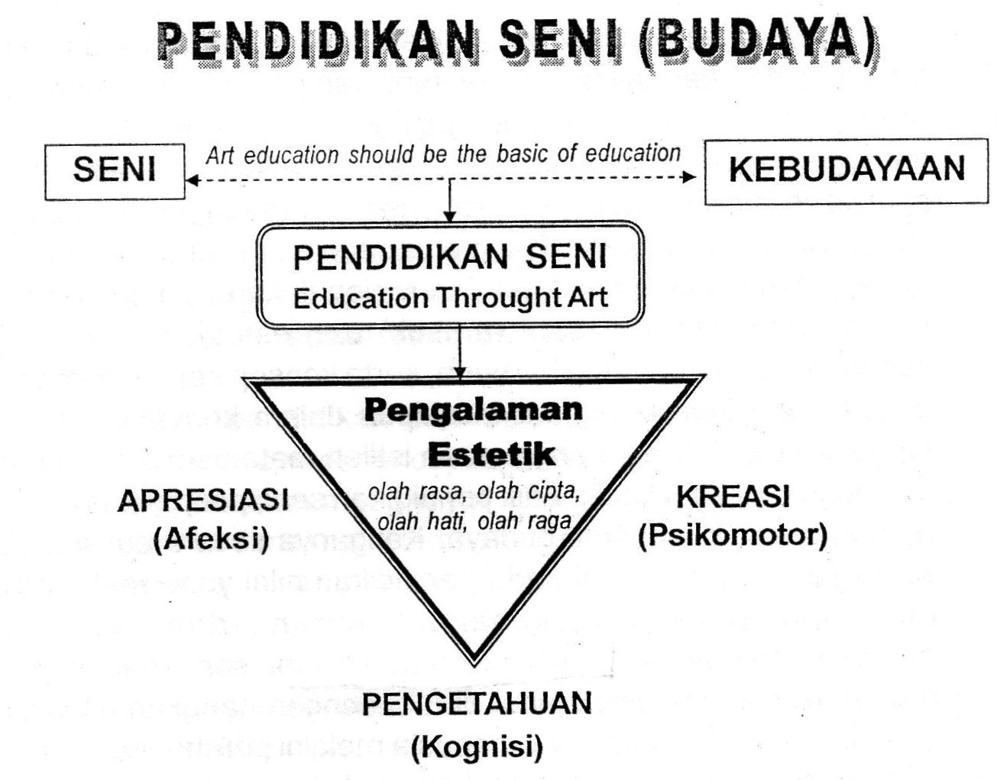
    - Pendidikan Seni

Bagan 2.2 (Pendidikan Seni Budaya, Jazuli, 2008:18)

Dalam pengalaman estetik, “rasa” memang menjadi sesuatu yang esensial, sedangkan penalaran selalu menyertai dalam proses me-rasa-kan. Dalam jagat seni “rasa” merupakan pendekatan pembelajaran yang mampu memberikan sentuhan, refleksi, dan mampu menimbulkan kesan mendalam (impresi) yang sukar terlupakan.
Telah dijelaskan sebelumnya di atas bahwa pendidikan seni ditujukan untuk memberikan pengalaman estetik kepada siswa melalui pembelajaran, yaitu melalui dua kegiatan yang saling terkait yaitu apresiasi dan kreasi, yang pada akhirnya dari dua kegiatan tersebut melahirkan ekspresi.
2.3.4 Apresiasi Seni Siswa
Berapresiasi (to appreciate) berarti menghargai. Kata menghargai melibatkan dua pihak, yaitu subjek sebagai pihak yang memberi penghargaan dan objek yang bernilai sebagai pihak yang dihargai. Subjek akan memberikan penghargaan dengan tepat apabila ia mampu mengamati dan menilai apa yang bermakna di dalam objek. Sesungguhnya, semua pengertian yang menambah pengetahuan dan pengalaman kita adalah sesuatu yang kita hargai. Oleh karenanya berapresiasi dapat memberi kepuasan intelektual, mental, dan spiritual seseorang. Disinilah pentingnya kegiatan berapresiasi dalam pendidikan seni karena siswa memperoleh pengalaman, mencerap, menyaring, menyingkap, menafsirkan dan menanggapi gejala estetik baik pada karya seni maupun alam, Jazuli (2008:80-88).
Dalam berapresiasi siswa berperan sebagai penikmat atau pengamat yang mencerap atau menghayati suatu karya seni atau gejala keindahan alam untuk kemudian menanggapi dan menilainya. Misalnya; ketika siswa memfokuskan perhatian untuk mendengarkan musik, menyaksikan sebuah tarian, atau mengamati sebuah lukisan, maka secara alamiah emosinya akan terlibat karna karya seni tersebut memiliki kemampuan merangsang aspek kejiwaan (menjadikan dirinya bersedih, marah, atau riang gembira) dan aspek fisik (mempengaruhi tekanan darah, detak jantung, dan menimbulkan gerakan reflek). Keterlibatan intelektual (kognisi) seseorang dalam berapresiasi terjadi pada saat berlangsungnya kontak mendalam dengan karya seni, yaitu ketika seseorang mengadakan analisis, tanggapan dan evaluasi. Keterlibatan psikomotor seseorang dalam berapresiasi tampak ketika mendengarkan musik, secara sadar atau tidak, tubuhnya ikut bergerak, menari, atau bahkan ikut menyanyikan lagu dalam musik tersebut.
Kegiatan berapresiasi siswa adalah sebagai bentuk pembelajaran rasa emosi, merupakan sumber untuk mengembangkan potensi afeksi bagi siswa, terutama agar siswa melek seni. Untuk itu kegiatan berapresiasi seni sangat bermanfaat, untuk menambah pengalaman baru, memperkaya jiwa, menanamkan cinta bangsa, dan cinta sesamanya, serta meningkatkan ketahanan budaya.
Agar siswa dapat berapresiasi dengan baik, hal ini dapat dilakukan dengan cara melatih diri, karena berapresiasi adalah suatu proses yang harus dilakukan secara intensif dan berkelanjutan. Dan prosesnya dapat dilakukan secara bertahap, yaitu mulai dari mendengarkan, kemudian mengamati. Kegiatan pendengaran dan pengamatan ini merupakan reaksi subjek terhadap rangsang sensasi yang datang dari objek yang didengarkan dan diamati. Setelah kegiatan mendengarkan dan mengamati kemudian meningkat ke arah pemahaman (tahap ketiga). Selagi proses pemahaman sedang berlangsung terjadi pula proses indentifikasi atau boleh jadi sedikit menganalisi, seperti menyaring (memilah dan memilih), menemukan hal-hal yang unik, khas dan menarik (menyikapi), sehingga menimbulkan persepsi (kesan). Kualitas kesan sangat tergantung pada kejelian subjek dalam mengamati atau mendengarkan objeknya.
  - Pendekatan Pembelajaran
Pendekatan pembelajaran dapat diartikan sebagai titik tolak atau sudut pandang kita terhadap proses pembelajaran, yang merujuk pada pandangan tentang terjadinya suatu proses yang sifatnya masih sangat umum. Oleh karenanya strategi dan metode pembelajaran yang digunakan dapat bersumber atau tergantung dari pendekatan tertentu. (Sanjaya, 2010:295), sehingga pendekatan dapat mewadahi, menginsiprasi, menguatkan, dan melatari metode pembelajaran dengan cakupan teoritis tertentu, dan menggambarkan cara berfikir dan sikap pendidik dalam menyelesaikan persoalan pembelajaran yang dihadapi.
Menurut Roy Killen dalam Sanjaya, (2010:295) menjelaskan terdapat dua jenis pendekatan pembelajaran, yaitu:
pendekatan pembelajaran yang berorientasi atau berpusat pada siswa (student centered approach) dan
pendekatan pembelajaran yang berorientasi atau berpusat pada guru (teacher centered approach)

2.5 Strategi Pembelajaran
Dalam dunia pendidikan strategi diartikan sebagai “a plan, method, or series of activities designed to achieves a particular educational goal”. Jadi dengan demikian strategi pembelajaran dapat diartikan sebagai suatu perencanaan yang berisi tentang rangkaian kegiatan yang didesain untuk mencapai tujuan pendidikan tertentu. (J.R. David dalam Sanjaya, Wina 2010:294)
Ada dua hal yang patut dicermati dari pengertian di atas. Pertama, strategi pembelajaran merupakan rancangan tindakan (rangkaian kegiatan termasuk rancangan penggunaan metode dan pemanfaatan berbagai sumber daya/kekuatan dalam pembelajaran. Ini berarti penyusunan suatu strategi baru sampai pada proses penyusunan rencana kerja sampai, belum sampai pada tindakan. Kedua, strategi disusun untuk mencapai tujuan tertentu. Artinya arah dari semua keputusan penyusunan strategi adalah pencapaian tujuan. Dengan demikian, penyusunan langkah-langkah pembelajaran, pemanfaatan berbagai fasilitas dan sumber belajar semuanya diarahkan dalam upaya pencapaian tujuan. Oleh sebab itu sebelum menyusun strategi perlu dirumuskan tujuan yang jelas, yang dapat diukur keberhasilannya, sebab tujuan adalah rohnya dalam implementasi suatu strategi. Dan tidak semua tujuan dapat dicapai hanya dengan satu strategi saja. (Sanjaya, 2010:294)
Sementara itu, Kemp dalam Sanjaya, (2010:294) mengemukakan bahwa strategi pembelajaran adalah suatu kegiatan pembelajaran yang harus dikerjakan guru dan siswa agar tujuan pembelajaran dapat dicapai secara efektif dan efisien. Dick dan Carey dalam Sanjaya (2010:294) menyebutkan bahwa strategi pembelajaran adalah suatu set materi dan prosedur pembelajaran yang digunakan secara bersama-sama untuk menimbulkan hasil belajar pada siswa.
    - Pertimbangan yang berhubungan dengan bahan atau materi pembelajaran
Sanjaya (2010) menjelaskan bahwa materi atau pengalaman belajar merupakan pertimbangan kedua yang harus diperhatikan. Materi pelajaran yang sederhana misalnya, materi pelajaran berupa data yang harus dihafal, maka pengalaman belajar pun cukup sederhana pula, barangkali siswa hanya dituntut untuk mendengarkan, mencatat dan menghafal. Berbeda manakala materi pembelajaran berupa generalisasi, teori atau mungkin keterampilan, maka pengalaman belajarpun harus dirancang sedemikian rupa sehingga materi pelajaran dan pengalaman belajar dapat mencapai tujuan yang diharapkan.
    - Pertimbangan dari sudut siswa
Sanjaya (2010:294) menjelaskan bahwa siswa adalah subjek yang akan kita belajarkan. Siswa adalah individu yang unik, yang memiliki perbedaan , tidak ada siswa yang sama. Walaupun secar fisik mungkin sama, namun pasti ada hal-hal tertentu yang pasti berbeda , misalya perbedaan dari sudut minat, bakat, kemampuan, bahkan gaya belajar. Dengan demikian, strategi pembelajaran yang kita rancang mestilah sesuai dengan keadaan dan kondisi siswa. Beberapa pertanyaan rancangan strategi pembelajaran ditinjau dari sudut siswa diantaranya:
- Apakah strategi pembelajaran sesuai dengan tingkat kematangan siswa?
- Apakah strategi itu sesuai dengan minat, bakat dan kondisi siswa?
- Apakah strategi itu sesuai dengan gaya belajar siswa?
    - Pertimbangan-pertimbangan lain
Pertimbangan lain menurut Sanjaya (2010:72) adalah pertimbangan ditinjau dari strategi itu sendiri, sebab banyak sekali strategi yang dapat kita pilih untuk membelajarkan siswa. Beberapa pertanyaan yang dapat kita ajukan adalah:
- Apakah untuk mencapai tujuan hanya cukup menggunakan satu strategi saja?
- Apakah strategi yang kita tetapkan dianggap satu-satunya strategi yang dapat digunakan?
- Apakah strategi itu memiliki nilai efektifitas dan efisiensi?
Pertanyaan-pertanyaan di atas merupakan bahan pertimbangan dalam menerapkan strategi yang ingin diterapkan. Misalnya untuk mencapai tujuan yang berhubungan dengan aspek kognitif, akan memiliki strategi yang berbeda dengan upaya untuk mencapai tujuan afektif atau psikomotorik. Demikin juga halnya, untuk mempelajari bahan pelajaran yang bersifat fakta akan berbeda dengan mempelajari bahan pembuktian suatu teori , dan lain sebagainya.
Mengutip Sanjaya (2010:294) pemikiran J.R David, menyebutkan bahwa dalam strategi pembelajaran terkandung makna perencanaan. Artinya, bahwa strategi pada dasarnya masih bersifat konseptual tentang keputusan-keputusan yang akan diambil dalam suatu pelaksanaan pembelajaran.
Ditinjau dari cara penyajian dan cara pengolahannya, strategi pembelajaran dapat dibedakan antara strategi pembelajaran induktif dan strategi pembelajaran deduktif. Strategi pembelajaran sifatnya masih konseptual dan untuk mengimplementasikannya digunakan berbagai metode pembelajaran tertentu. Dengan kata lain, strategi merupakan “a plan of operation achieving something” sedangkan metode adalah “a way in achieving something”
Strategi pembelajaran ekspositori merupakan bentuk dari pendekatan pembelajaran yang berorientasi kepada guru (teacher centered approach). Dikatan demikian karena dalam strategi ini guru memegang peranan yang sangat dominan. Melalui strategi ini guru menyampaikan materi pembelajaran secara terstruktur dengan harapan materi pelajaran yang disampaikan dapat dikuasai siswa dengan baik. Dalam penggunaan strategi pembelajaran ekspositori terdapat beberapa prinsip yang harus diperhatikan oleh setiap guru, (Sanjaya, 2010:301-3002) yaitu:
Pertama, berorientasi pada tujuan. Artinya walaupun penyampaian materi pelajaran merupakan ciri utama dalam strategi pembelajaran ekspositori melalui metode ceramah, namun tidak berarti proses penyampaian materi tanpa tujuan pembelajaran, justru tujuan pembelajaran itu itulah yang harus menjadi pertimbangan utama dalam penggunaan strategi ini. Oleh karena itu sebelum strategi ini diterapkan terlebih dahulu guru harus merumuskan tujuan pembelajaran secara jelas dan terukur.
Kedua prinsip komunikasi. Artinya proses pembelajaran dapat dikatakan sebagai komunikasi, yang menunjuk pada proses penyampaian pesan dari seseorang (sumber pesan) kepada seseorang atau sekelompok orang (penerima pesan). Pesan yang ingin disampaikan dalam hal ini adalah materi pelajaran yang diorganisir dan disusun sesuai dengan tujuan tertentu yang ingin dicapai. Dalam proses komunikasi guru berfungsi sebagai sumber pesan dan siswa berfungsi sebagai penerima pesan.
Ketiga prinsip kesiapan. Artinya bahwa agar siswa dapat menerima informasi sebagai stumulus yang kita berikan, terlebih dahulu kita harus memposisikan mereka dalam keadaan siap baik fisik maupun psikis untuk menerima pelajaran. Jangan mulai kita sajikan materi pelajaran, manakala siswa belum siap untuk menerimanya.
Ke empat prinsip berkelanjutan. Artinya proses pembelajaran harus dapat mendorong siswa untuk mau mempelajari materi pelajaran lebih lanjut. Pembelajaran bukan hanya berlangsung pada saat itu, akan tetapi juga untuk waktu selanjutnya. Ekpositori yang berhasil adalah manakala melalui proses penyampaian dapat membawa siswa pada situasi ketidakseimbangan (disequilibrium), sehingga mendorong mereka untuk mencari dan menemukan atau menambah wawasan melalui proses belajar mandiri.
2.5.4 Prosedur Strategi Ekspositori
Ada empat langkah atau prosedur dalam persiapan strategi ekspositori, yaitu; a. mengkaji dan menganalisa standar kompetensi dan kompetensi dasar, b. mengembangkan indikator kompetensi hasil belajar, c. mengindentifikasi materi standar, d. menentukan jenis penilaian (Sanjaya, 2010:301-302) sebagai berikut :
- Persiapan
Langkah persiapan, yaitu berkaitan dengan mempersiapkan siswa untuk menerima pelajaran. Dalam strategi ekspositori langkah persiapan merupakan langkah yang sangat penting. Keberhasilan pelaksanaan pembelajaran dengan menggunakan strategi ekspositori sangat tergantung pada langkah persiapan. Tujuan yang ingin dicapai dalam melakukan persiapan adalah mengajak siswa keluar dari kondisi mental yang pasif. Membangkitkan motivasi dan minat siswa untuk belajar. Merangsang dan mengugah rasa ingin tahu siswa. Serta menciptakan suasana dan iklim pembelajaran yang terbuka.
Dalam proses persiapan ini, peneliti memulai dengan mengkaji silabus. Silabus dapat diartikan sebagai rencana pembelajaran pada suatu kelompok mata pelajaran dengan tema tertentu yang mencakup standar kompetensi, materi pokok, kegiatan pembelajaran, indikator pencapaian kompetensi, penelaian, alokasi waktu, dan sumber belajar yang dikembangkan oleh setiap satuan pendidikan, berdasarkan standar pendidikan nasional (SNP). (Mulyasa, 2009:333).
Silabus merupakan seperangkat rencana dan pengaturan tentang implentasi kurikulum, dan merupakan kerangka inti dari setiap kurikulum yang sedikitnya memuat tiga komponen utama, (Mulyasa, 2009:333) yaitu: kompetensi yang akan ditanamkan kepada peserta didik melalui kegiatan pembelajaran, kegiatan yang harus dilakukan untuk menanamkan/membentuk kompetensi tersebut, dan upaya yang harus dilakukan untuk mengetahui bahwa kompetensi tersebut sudah dimiliki peserta didik.
Dalam perencanaan penelitian ini peneliti melakukan enam tahap kajian, yaitu:
- Mengkaji dan menganalisa standar kompetensi dan kompetensi dasar
Kompetensi standar atau standar kompetensi, yaitu kemampuan minimal yang harus dicapai setelah anak didik menyelesaikan suatu mata pelajaran tertentu pada setiap jenjang pendidikan yang diikutinya. Selanjutnya kompetensi dasar adalah kemampuan minimal yang harus dicapai peserta didik dalam penguasaan konsep atau materi pelajaran yang diberikan dalam kelas pada jenjang pendidikan tertentu. Dengan demikian, dalam suatu mata pelajaran terdapat beberapa kompetensi dasar yang harus dicapai sebagai kriteria pencapaian standar kompetensi. (Sanjaya, 2012:136)
- Mengembangkan indikator kompetensi hasil belajar
Indikator merupakan penjabaran dari kompetensi dasar yang menunjukan tanda-tanda, perbuatan dan respon yang dilakukan atau ditampilkan oleh peserta didik, dan dikembangkan sesuai dengan karakteristik satuan pendidikan , potensi daerah dan peserta didik. Indikator dirumuskan dalam kata kerja operasional yang dapat diukur dan diobservasi sehingga dapat digunakan sebagai dasar dalam menyusun alat penilaian (Mulyasa, 2008:143).
Indikator pencapaian disusun untuk menentukan keberhasilan pencapaian kompetensi dasar, dengan demikian, indikator dirumuskan sebagai dasar untuk menyusun alat penilaian. Petunjuk dalam merumuskan indikator, adalah pertama, indikator dirumuskan sebagai bentuk perubahan perilaku yang dapat diukur keberhasilannya. Kedua, perilaku yang dapat diukur itu berorientasi pada hasil belajar bukan pada proses belajar. Ketiga, sebaiknya indikator hanya mengandung satu bentuk perilaku. (Sanjaya, Wina 2010:172)
- Mengindentifikasi materi standar
Bahan atau materi pelajaran (learning material) adalah segala sesuatu yang menjadi isi kurikulum yang harus dikuasai oleh siswa sesuai dengan kompetensi dasar dalam rangka pencapaian standar kompetensi. Materi pelajaran dapat dibedakan menjadi pengetahuan (knowlage), Keterampilan (skill), dan sikap (attitude). Pengetahuan menunjuk pada informasi yang disimpan dalam pikiran (mind), dengan demikian pengetahuan berhubungan dengan berbagai informasi yang harus dihafal dan dikuasai oleh siswa. Keterampilan menunjuk pada tindakan-tindakan (fisik dan non fisik) yang dilakukan seseorang dengan cara yang kompeten untuk mencapai tujuan tertentu. Sikap (attitude) menunjuk pada kecendrungan seseorang untuk bertindak sesuai dengan nilai dan norma yang diyakini kebenarannya oleh siswa. (Sanjaya, Wina 2012:142)
- Menentukan jenis penilaian
Penilaian adalah suatu proses atau serangkaian kegiatan yakni kegiatan memperoleh, menganalisis dan menafsirkan data tentang proses dan hasil belajar peserta didik yang dilakukan dengan sistematis dan berkesinambungan, sehingga menjadi informasi yang bermakna dalam pengambilan keputusan. Dengan demikian penilaian tidak hanya dilakukan dengan tes baik tes lisan mapun tulisan tetapi juga melalui non tes, seperti melakukan wawancara dan observasi termasuk pengukuran sikap dan penilaian hasil karya, serta penampilan. (Sanjaya, Wina 2010:172)
- Menyusun dan menentukan sumber belajar
Sumber belajar adalah bahan yang digunakan untuk kegiatan pembelajaran yang berupa media cetak dan elektonik, nara sumber serta lingkungan fisik, alam, social dan budaya. Sumber belajar ditentukan berdasakan pada standar kompetensi dan kompetensi dasar serta materi pokok pebelajaran, kegiatan pembelajaran dan indikator pencapaian kompetensi. Sanjaya, 2010:173)

- Penyajian Pembelajaran atau mengembangkan pengalaman belajar (standar proses)
Pengalaman belajar merupakan kegiatan mental dan fisik yang dilakukan peserta didik dalam proses pembentukan kompetensi, dengan berinteraksi aktif dengan sumber belajar melalui pendekatan, metode, dan media pembelajaran yang bervariasi. (Mulyasa 2009:144)
Langkah penyajian adalah langkah penyapaian materi sesuai dengan persiapan yang dilakukan. Yang harus dipikirkan oleh setiap guru dalam penyajian ini adalah bagaimana agar materi pelajaran dapat dengan mudah ditangkap dan dipahami oleh siswa. Oleh sebab itu ada beberapa hal yang harus diperhatikan dalam pelaksanaan langkah ini di antaranya adalah penggunaan bahasa, intonasi suara, menjaga kontak mata dengan siswa, mengunakan joke agar kelas tetap hidup dan segar melalui penggunaan kalimat atau bahasa yang lucu (Sanjaya, 2010:302).

  - Metode Pembelajaran
Metode adalah cara yang dipakai guru dalam menyampaikan materi pelajaran dalam KBM agar dapat mencapai tujuan yang telah ditetapkan. Metode pengajaran adalah salah satu komponen yang penting dalam proses belajar mengajar. Metode menurut Djamarah (1991:72) didefinisikan sebagai “suatu cara yang dipergunakan unutuk mencapai tujuan yang telah ditetapkan”
Dalam pembelajaran seni musik, dapat menggunakan gabungan dari beragam metode pembelajaran yang dipilih disesuaikan dengan materi pembelajaran yang akan diberikan kepada siswa dalam proses kegiatan belajar. Metode yang biasa digunakan dalam pembelajaran teori bisa menggunakan metode ceramah, Tanya jawab, dan pemberian tugas, dan metode yang biasa digunakan dalam praktek yaitu metode imitasi, demonstrasi, drill.

    - Metode Ceramah
Metode ceramah adalah metode yang paling banyak dan umum digunakan dalam pembelajaran di sekolah. Metode ini adalah metode yang biasa digunakan untuk menyampaikan informasi kepada siswa Metode ceramah menurut Sagala dalam Djamarah (2008:201) adalah sebuah interaksi melalui penerangan dan penuturan lisan dari guru kepada peserta didik, dan guru disarankan dalam melaksanakan metode ceramah untuk mengikuti tiga tahapan langkah, yaitu pendahuluan, penyajian, dan penutup.
Pada tahap pendahuluan guru menjelaskan terlebih dahulu tujuan pembelajaran yang akan dilaksanakan serta kompetensi apa yang harus dikuasai siswa setelah mengikuti pembelajaran, yaitu guru menjelaskan indikator-indikator kemampuan yang harus dikuasai siswa setelah pembelajaran berakhir. Pada tahap ini guru juga harus memberikan dan membangkitkan motivasi siswa. Guru juga dapat memberikan pre test untuk mengukur pengetahuan dasar siswa dari materi yang akan diberikan.
Setelah tahap pendahuluan dilaksanakan, maka guru masuk pada tahap yang kedua yaitu tahap penyajian materi atau sering disebut dengan kegiatan inti. Pada tahap ini guru harus menggunakan beberapa metode yang tepat dan sesuai dengan materi yang akan disajikan, sehingga materi pembelajaran dapat ditersampaikan dengan baik dan tujuan yang telah ditetapkan dapat tercapai dengan optimal.
Pada tahap akhir yaitu tahap penutup, guru bersama siswa meresume dari materi yang telah dipelajari, serta guru juga memberikan post test kepada siswa untuk mengukur tingkat ketercapaian tujuan pembelajaran, yaitu bisa dalam bentuk soal lisan maun tertulis yang ditujukan mengukur kemampuan siswa dalam menyerap materi yang baru selesai dipelajari.
    - Metode Tanya Jawab
Metode Tanya jawab adalah metode yang menggunakan pertanyaan dan jawaban untuk mengungkap berbagai informasi yang berhubungan dengan materi yang tengah dipelajari. Pertanyaan dilakukan dengan dua arah, yaitu bisa diajukan oleh guru kepada siswa, dan pertanyaan dari siswa yang ditujukan kepada guru.
Metode Tanya jawab ini untuk merangsang berfikir siswa, juga membangkitkan motivasi siswa untuk mencari dan menemukan jawaban dari pertanyaaan yang diajukan guru, sehingga para siswa menjadi terpacu untuk berlomba dengan rekan siswa lainnya dalam menjawab pertanyaan.

    - Metode Penugasan
Metode penugasan adalah metode yang menyajikan materi pembelajaran yaitu dengan cara guru memberikan tugas tertentu kepada siswa, agar siswa melakukan kegiatan belajar, yang selanjutnya siswa harus menyajikan hasil penyelesaan tugasnya tersebut sebagai pertanggungjawaban. Penugasan dapat dilakukan secara individu atau kelompok. Tugas yang diberikan guru kepada siswa ditujukan dengan tujuan untuk memperdalam bahan pelajaran yang telah dipelajari siswa.

    - Metode Imitasi
Metode imitasi adalah metode yang biasa digunakan dalam seni musik khususnya materi praktek, yaitu meliputi tindakan siswa untuk mengikuti dan mengulang apa yang dilatih dari guru kepada siswa meliputi tindakan mendengar dan mengamati keterampilan-ketrampilan teknik . Melalui metode ini siswa belajar mendengarkan, mengamati dan selanjutnya meniru apa yang dicontohkan oleh guru.
Metode imitasi atau juga disebut metode peniruan biasa digunakan dalam praktek, vokal dan praktek instrument, seperti pada praktek pembelajaran gamelan degung, dan metode ini merupakan metode yang penting dan digunakan untuk meningkatkan keterampilan siswa dalam bermain degung.

    - Metode Demonstrasi
Metode demonstrasi adalah metode pembelajaran yang memperlihatkan bagaimana proses terjadinya sesuatu dengan mempertunjukan tentang proses tersebut kepada siswa dalam bentuk tingkah laku yang dicontohkan guru agar dapat difahami oleh siswa. Metode ini biasa digunakan guru dalam pembelajaran praktek bernyanyi atau atau bermain intrumen musik.
Dalam kegiatan demonstrasi siswa dituntut untuk menyimak dengan teliti , dengan tujuan pokok untuk memperjelas pengertian konsep dan melihat cara yang seharus dilakukan dalam praktek barmain musik vokal maupun instrument.

    - Metode Drill
Metode drill merupakan metode mengajar yang digunakan untuk menanamkan kebiasaan-kebiasaan tertentu, dan juga sebagai sarana untuk memperoleh suatu ketrampilan, ketepatan, kecepatan. Dalam pembelajaran degung metode ini banyak digunakan, karena dalam pembelajaran degung banyak dilatih ketrampilan psikomotor, yaitu menabuh waditra dengan ketepatan dan kecepatan sesuai dengan lagu yang dimainkan.

    - Metode Tutor Sebaya
Metode tutor sebaya adalah siswa yang ditunjuk atau ditugaskan membantu temannya yang mengalami kesulitan belajar, karena hubungan antar teman pada umumnya lebih dekat dibandingkan dengan hubungan antar guru dan siswa (Satriyaningsih, 2009:4). Sedangkan menurut Amin Suyitno (2004:36) mengatakan bahwa metode belajar yang paling baik adalah mengajarkan kepada orang lain. Oleh karena itu , pemilihan model pembelajaran tutor sebaya sebagai strategi pembelajaran akan sangat membantu siswa dalam mengerjakan materi kepada teman-temanya. Dalam pembelajaran gamelan degung metode ini digunakan ketika siswa kelas V mengajari siswa kelas IV, dimana siswa kelas V sudah memiliki kemampuan dalam memainkan waditra sesuai dengan pegangannya saat mereka di kelas IV sudah ikut berlatih ekstrakurikuler degung. Pada saat mereka naik ke kelas V, mereka dalam pembelajaran degung diminta oleh guru untuk membimbing siswa yang baru ikut ekstrakurikuler degung yaitu siswa kelas IV. Jadi kelas V menjadi tutor sebaya bagi siswa kelas IV yaitu memberikan bimbingan dalam latihan menabuh waditra degung.

  - Media Pembelajaran
Kata media berasal dari bahasa latin dan merupakan bentuk jamak dari medium yang secara harfiah berarti perantara atau pengantar, Menurut Heinich, Molenda, dan Russel dalam Sanjaya (2012:204) diungkapkan bahwa “media is a channel of communication. Derived from the latin word for “between”, the term refers “to anything that carieries information between a source and receiver”.
Lesle J. Briggs dalam Sanjaya (2012:204), menyatakan bahwa media pembelajaran sebagai “the physical means of conveying instructional content…book, films, videotapes, etc.” Lebih jauh Brigg menyatakan media adalah alat untuk memberi perangsang bagi peserta didik supaya terjadi proses belajar.
Rossi dan Breidle dalam Sanjaya (2012:204), mengemukakan bahwa media pembelajaran adalah seluruh alat dan bahan yang dapat dipakai untuk tujuan pendidikan, seperti radio, televisi kalau digunakan dan diprogram untuk pendidikan, maka merupakan media pembelajaran.
Selain pengertian media di atas ada beberapa pengertian media pembelajaran dari beberapa ahli yang dikutip Hermawan, A. Herry (2007:3) sebagai berikut :
Teknologi pembawa pesan yang dapat dimanfaatkan untuk keperluan pembelajaran (Schramm)
Sarana fisik untuk menyampaikan isi/materi pembelajaran seperti buku, film, video, slide dan sebagainya
Sarana komunikasi dalam bentuk cetak maupun pandang dengar, termasuk teknologi perangkat kerasnya
Jika ditelaah dari pengertian di atas, jelas bahwa media memiliki peranan penting dalam suatu proses pembelajaran. Kegitan belajar mengajar pada dasarnya adalah merupakan proses komunikasi. Dalam proses tersebut guru berperan sebagai penyampai pesan (communicator)/bahan ajar kepada siswa. Siswa berperan sebagai penerima pesan (communican). Agar pesan atau bahan ajar yang disampaikan guru dapat diterima oleh siswa maka dibutuhkan wahana penyalur pesan yaitu media pembelajaran.

2.8 Tata Cara dan Teknik Menabuh Gamelan Degung
2.8.1 Tata Cara Menabuh
Sikap menabuh dalam memainkan gamelan degung dibedakan antara pria dengan wanita, terutama dalam sikap duduk. Untuk pria duduk bersila dengan tegak, sedang untuk wanita duduk bertumpu dengan kedua kaki yang dilipat (emok) dengan badan tegak, dan posisi duduk harus tepat ditengah waditra yang akan dimainkan.
Dalam memegang alat tabuh harus sesuai dengan kebutuhan, artinya dapat diukur dengan tenaga pada pergelangan tangan, tidak menggunakan tenaga pada bagian sikut

2.8.2 Teknik Menabuh
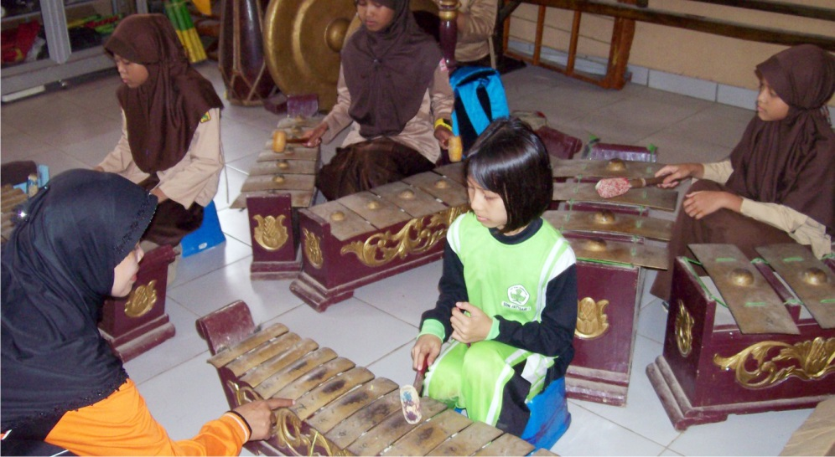
Gambar 2.1
Ibu Tati sedang memberikan latihan memukul saron 2 dengan metode imitasi kepada Lina
(Dokumentasi Yana Nuryana 2013)

Dalam teknik menabuh gamelan degung terdapat dua jenis teknik yang disesuaikan dengan waditra yang dimainkannya. Untuk waditra bilah seperti saron peking dan penerus yang hanya dimainkan dengan satu tangan, biasa menggunakan teknik tangkepan, yaitu dimana tangan kanan memegang panakol yang berfungsi untuk memukul bilah dan tangan kanan difungsikan untuk menangkep untuk meredam suara. Sedangkan untuk waditra bonang dan jengglong dikenal menggunakan teknik gembyang atau kemprangan, yaitu dua tangan kanan dan kiri memegang panakol untuk membunyikan dua nada sekaligus bersamaan.

